Name: Samuel Fronthaler Jahrgang: 4xHEL 2025/26 Gruppe: L

Namen der Mitarbeiter: Samuel Falkner

Elektronik - Labor

Abteilung Elektronik und Technische Informatik

an der Höheren technischen Bundeslehranstalt
Innsbruck, Anichstraße 26 – 28

Zyklus: 1 | Messungen an einem  RLC-Serienschwingkreis | Ausgeführt am:  18.11
Betreuer:  Ziegler G. |  | Abgegeben am:

Lehrziel:

Übung für ein besseres Verständnis zum Verhalten eines RLC-Serienschwingkreises

Theorievoraussetzung

Verständnis für die Bedienung von Oszilloskop und Funktionsgenerator,
Komplexe Rechnung; Theoretisches Verständnis des RLC-Serienschwingkreises.

Aufgabenstellung

Für einen vorgegebenen RLC-Serienschwingkreis Frequenzverhalten theoretisch mit einer Altium-Simulation, sowie durch Messung mit Funktionsgenerator und Oszilloskop zu ermitteln.

Messtechnisch zu erfassen ist hierbei der Stromverlauf i=f(f), sowie die Spannungsverläufe
u_{R}(f), u_{L}(f) und u_{C}(f). Besonderes Augenmerk ist darauf zu legen, bei welcher Frequenz für die jeweilige
Größe ein Maximum auftritt.

Übungsdurchführung:

Gerätebedarf: 1 Oszilloskop: Marke: Tektronix Inventar-Nr.:
1 Funktionsgenerator: Marke Iso-Tech AFG21000 Inventar-Nr.:
diverse Verbindungsstrippen und Krokodilklemmen

1 Induktivität (L= 1,5mH)
1 Kondensator (C= 10nF)
1 Widerstand (R= 100Ω)

Messobjekt:
Das Messobjekt ist selbstständig aus den bereit gestellten Komponenten am Steckbrett aufzubauen.

Schaltung Messobjekt:

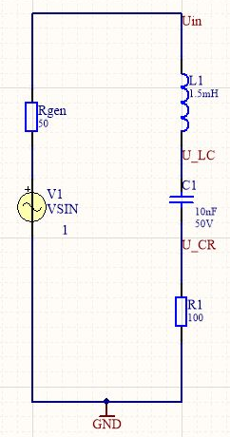

Messschaltung:

Beachte : Es sind 3 verschiedene Messschaltungen für u_{R}(f), u_{L}(f) und u_{C}(f) erforderlich!
Begründung?

Der Funktionsgenerator muss hierbei ein Sinussignal (ohne Offsetspannung) liefern.
Der für die Messung erforderliche Frequenzbereich ist aus der Altium-Simulation (alternativ
LTspice) zu ermiteln.

→ Weil jede Spannung ($u_{R}$, $u_{L}$, $u_{C}$) an einem anderen Bezugspunkt liegt und nicht alle Messpunkte erdfähig sind, sodass jeweils eine eigene sichere Messanordnung nötig ist.

Aufgabe 1)

Ermittlung von u_{R}(f), u_{L}(f) und u_{C}(f) mittels Altium-Simulation (oder LTspice):
Uin hat Resonanzfrequenz = 40kHz

Aufgabe 2)

Messtechnische Erfassung von u_{R}(f), u_{L}(f) und u_{C}(f).

Bei welcher Frequenz tritt Resonanz auf?
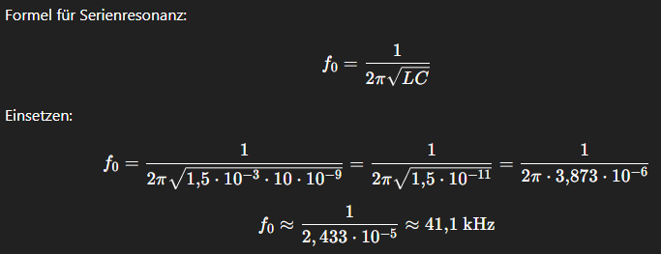

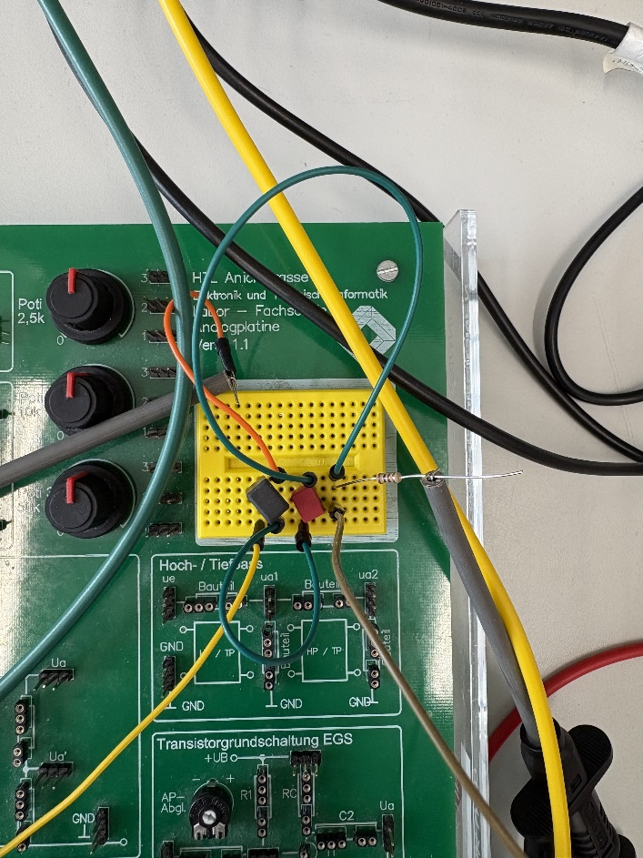

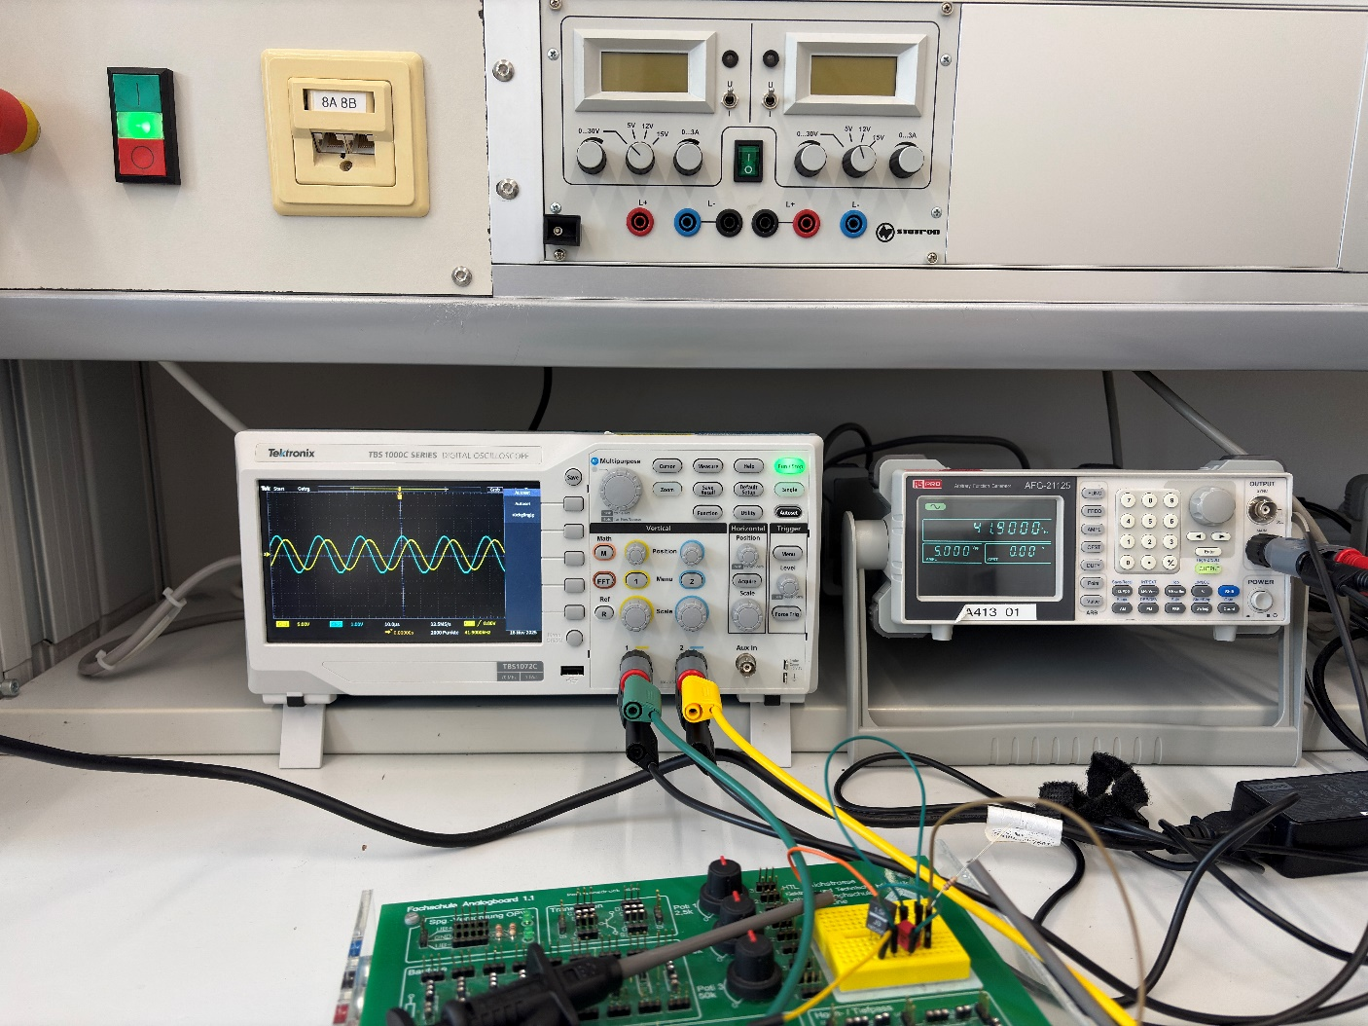

Messwerttabelle:

f in Hz | Ur in V | Ir in A | UL in V | UC in V
10 000 | 0,30 | 0,0030 | 0,45 | 0,75
15 000 | 0,45 | 0,0045 | 0,75 | 1,25
20 000 | 0,55 | 0,0055 | 0,95 | 1,50
25 000 | 0,65 | 0,0065 | 1,10 | 1,60
30 000 | 0,75 | 0,0075 | 1,20 | 1,50
35 000 | 0,85 | 0,0085 | 1,25 | 1,35
40 000 | 0,97 | 0,0097 | 1,25 | 1,25
41 100 | 1,00 | 0,0100 | 1,23 | 1,23
45 000 | 0,95 | 0,0095 | 1,15 | 1,15
50 000 | 0,85 | 0,0085 | 1,05 | 1,05
55 000 | 0,75 | 0,0075 | 0,90 | 0,90
60 000 | 0,65 | 0,0065 | 0,75 | 0,75
65 000 | 0,55 | 0,0055 | 0,60 | 0,60
70 000 | 0,45 | 0,0045 | 0,45 | 0,45

Tipp: Erstellen sie die Tabelle und die Diagramme mit Hilfe von Excel oder einem anderen Programm ihrer Wahl!

Ermitteln jeweils die Maxima der zu messenden Größen!

grafische Darstellung der Spannungsverläufe:

40kHz:

10kHz

30kHz:

60kHz:

80kHz:

Diskussion:

Was sagen die Messergebnisse aus?
Gab es Besonderheiten/Probleme die bei der Messung auftraten?

Die Messergebnisse zeigen deutlich die Resonanz des Serien-RLC-Kreises bei ca. 41 kHz, erkennbar am Maximum von U_R und der Spannungsüberhöhung über L und C. Dabei folgt der Strom I_R dem erwarteten Verlauf und bestätigt die theoretische Berechnung. Besondere Probleme traten bei der Messung von U_L und U_C auf, da hier auf die sichere Erdung geachtet werden musste und ggf. ein differentieller Tastkopf nötig war, um Kurzschlüsse zu vermeiden.

